## UI问题

1. 调整一下首页布局，让上下两部分都能够显示出来。

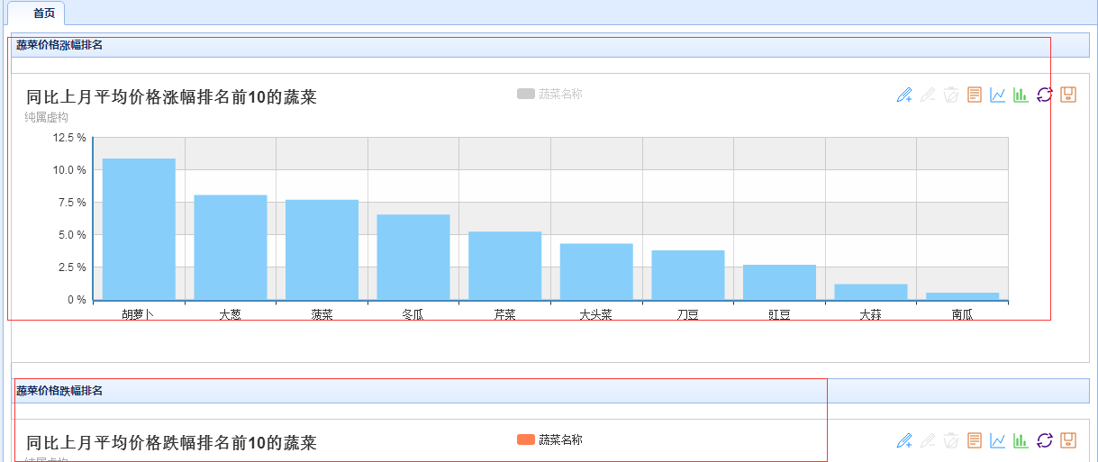

1. 高度保持原来的像素，目前的高度偏高



## 功能问题

1. 内销数据，查询时的“日期”改为月份，控件只能选择年月。

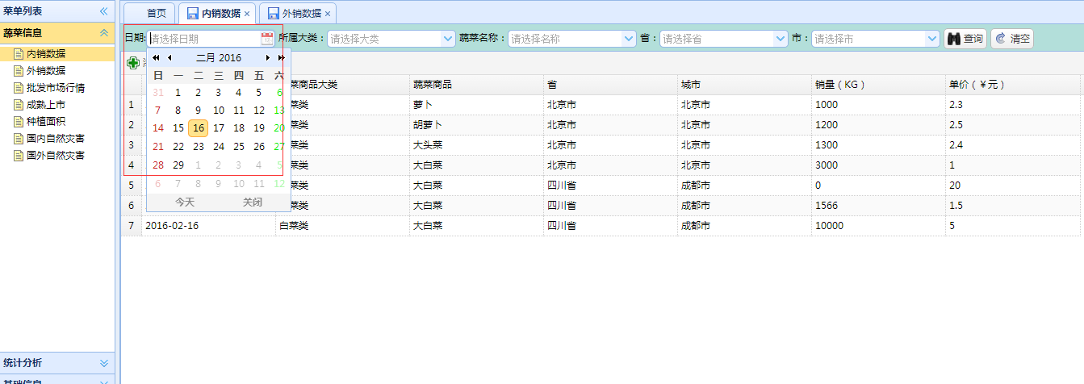

1. 批发市场行情，查询结果有误。用下图的大类查询，出现问题。(生成数据问题)

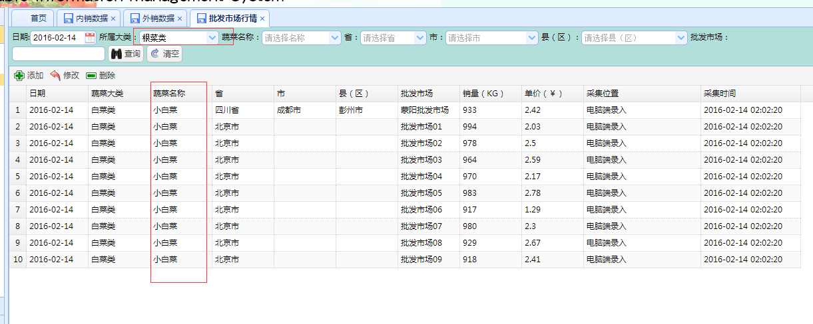

1. 基础信息-批发市场，页数，页面数据条数，翻页均有问题。基础信息管理其他模块也有类似的情况。设定每页显示15条，但内容只显示了10条。

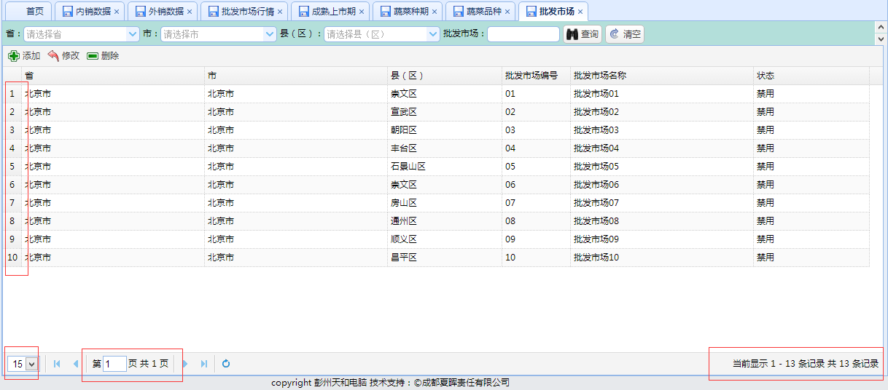

1. 国内自然灾害，清空按钮无法使用；灾害信息无法显示完整。

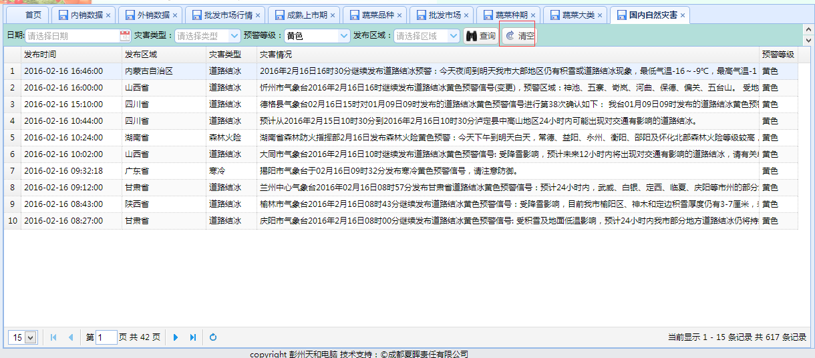

1. 国内自然灾害无法按区域查询

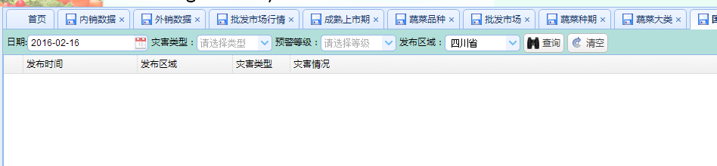

1. 国内自然灾害，在查询条件中加入一个关键字查询。

7、国外自然灾害，查询时间中的灾害开始时间和结束时间改为灾害年份，只能选择年。查询条件灾害等级去掉。在增加一个关键字查询。（暂不修改）

8、价格走势无法执行条件查询。（数据不足，提示修改了）

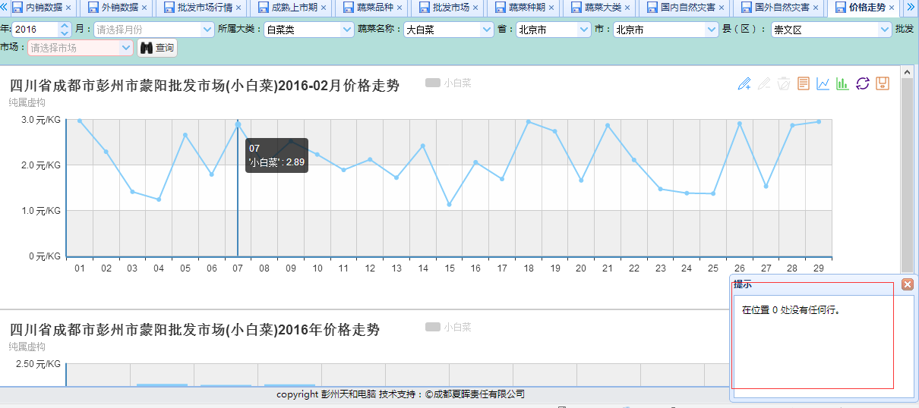

9、批发市场分析这个功能好像无法工作

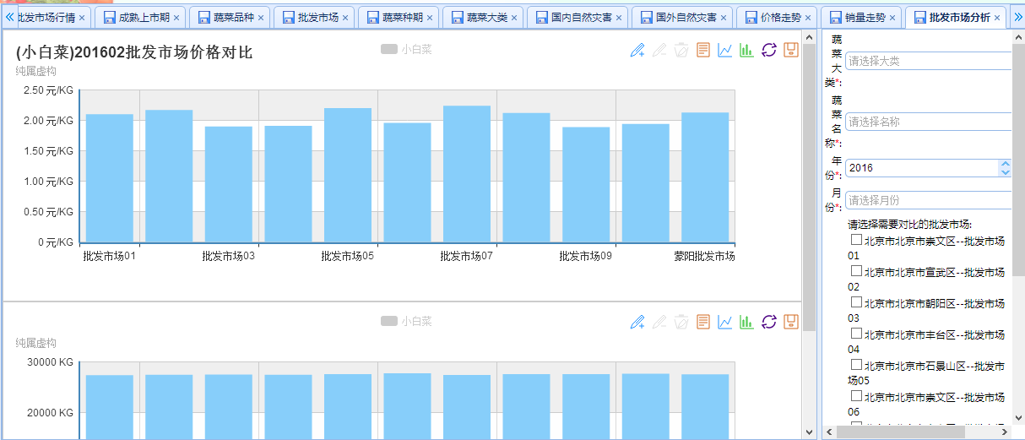

10涨跌排行，涨在上面显示，跌在下面显示。涨用橘红色，跌用浅绿色，首页也调整一下。

